新 书 推 荐

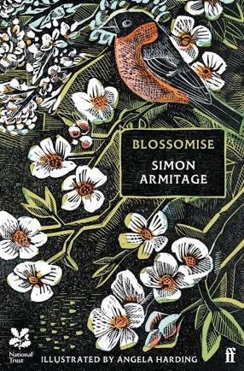
中文书名：《春花》
英文书名：BLOSSOMISE
作 者：Simon Armitage
出 版 社：Faber & Faber
代理公司：PFD/ANA/Zoey
页 数：63页
出版时间：2024年3月
代理地区：中国大陆、台湾
审读资料：电子稿
类 型：诗歌

内容简介：

这本诗集欢庆春花的到来，同时也承认春花的消逝带来的忧郁。21首诗歌充满了想象力，语言跳跃，既有饱含强烈感情的俳句，向日本传统的赏花节致敬，也有独立的抒情作品，糅合了民谣、赞美诗、歌曲、祈祷文和童谣的风格。诗歌的内容包括一辆被撞毁的福特卡普里轿车缠绕在一棵樱花树上，摩天大楼和城市扩张中茁壮成长的树苗，还详细描写了一年一度樱花盛开的热闹景象，它既是自然世界繁荣昌盛的象征，也标志着气候危机离我们并不遥远。

安吉拉·哈丁（Angela Harding）为本书绘制了精彩的插图。

作者简介：

西蒙·阿米蒂奇（Simon Armitage）出生于西约克郡，现任利兹大学诗歌教授。他曾多次获奖，诗集包括《看见星星》（Seeing Stars，2010年）、《无人陪伴》（The Unaccompanied，2017年）、Sandettie Light Vessel Automatic（2019年）、《磁场》（Magnetic Field，2020年）以及他广受赞誉的《高文爵士与绿骑士》译本（Sir Gawain and the Green Knight，2007年）。他为电视和广播撰写了大量作品，著有两部小说和非虚构类畅销书《一路向北》（All Points North，1998年）、《流浪到故乡》（Walking Home，2012年）和《离开》（Walking Away，2015年）。他的戏剧作品包括2014年在莎士比亚环球剧场上演的《特洛伊最后的日子》（The Last Days of Troy）。2015年至2019年，他担任牛津大学诗歌教授，2018年被授予女王诗歌金奖（Queen's Gold Medal for Poetry），还曾被授予了桂冠诗人（Poet Laureate）的称号。

感谢您的阅读！
请将反馈信息发至：版权负责人
Email：Rights@nurnberg.com.cn
安德鲁·纳伯格联合国际有限公司北京代表处
北京市海淀区中关村大街甲59号中国人民大学文化大厦1705室, 邮编：100872
电话：010-82504106, 传真：010-82504200
公司网址：http://www.nurnberg.com.cn
书目下载：http://www.nurnberg.com.cn/booklist_zh/list.aspx
书讯浏览：http://www.nurnberg.com.cn/book/book.aspx
视频推荐：http://www.nurnberg.com.cn/video/video.aspx
豆瓣小站：http://site.douban.com/110577/
新浪微博：安德鲁纳伯格公司的微博_微博 (weibo.com)
微信订阅号：ANABJ2002

